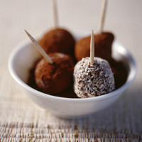
Truffes au chocolat en habits

Ingrédients pour 4 personnes
Pour 24 truffes :
• 250 g de chocolat riche en cacao
• 24 noisettes décortiquées
• 75 g de beurre
• 2 jaunes d'œufs
• 2 cuil. à soupe de lait
• 1 cuil. à soupe de rhum
Pour l'enrobage:
• 3 cuil. à soupe de chaque:
• pignons
• noix de coco râpée
• amandes mondées et hachées
• petites billes en chocolat.

Etapes de préparation
1 Cassez le chocolat en morceaux. Faites-les fondre au bain-marie avec le lait. Remuez bien pour lisser le mélange.
2 Incorporez les jaunes d'œufs l'un après l'autre puis le beurre. Parfumez de rhum. Laissez refroidir puis réservez 2 h au réfrigérateur.
3 Faites légèrement griller les noisettes dans une poêle à revêtement anti-adhésif bien chaude puis laissez refroidir. Entourez chaque noisette d'une petite quantité de pâte au chocolat en vous aidant de deux cuillères à café.
4 Roulez-les quatre par quatre dans les ingrédients prévus pour l'enrobage. Laissez refroidir 30 min avant de déguster.

